0715-保险杠下护板置于画面正中央的SLM金属打印之旅
保险杠下护板
🖨️ SLM金属打印
🖥️ 打印机: Systems
📦 材料: 摆放着未成型的液态光敏
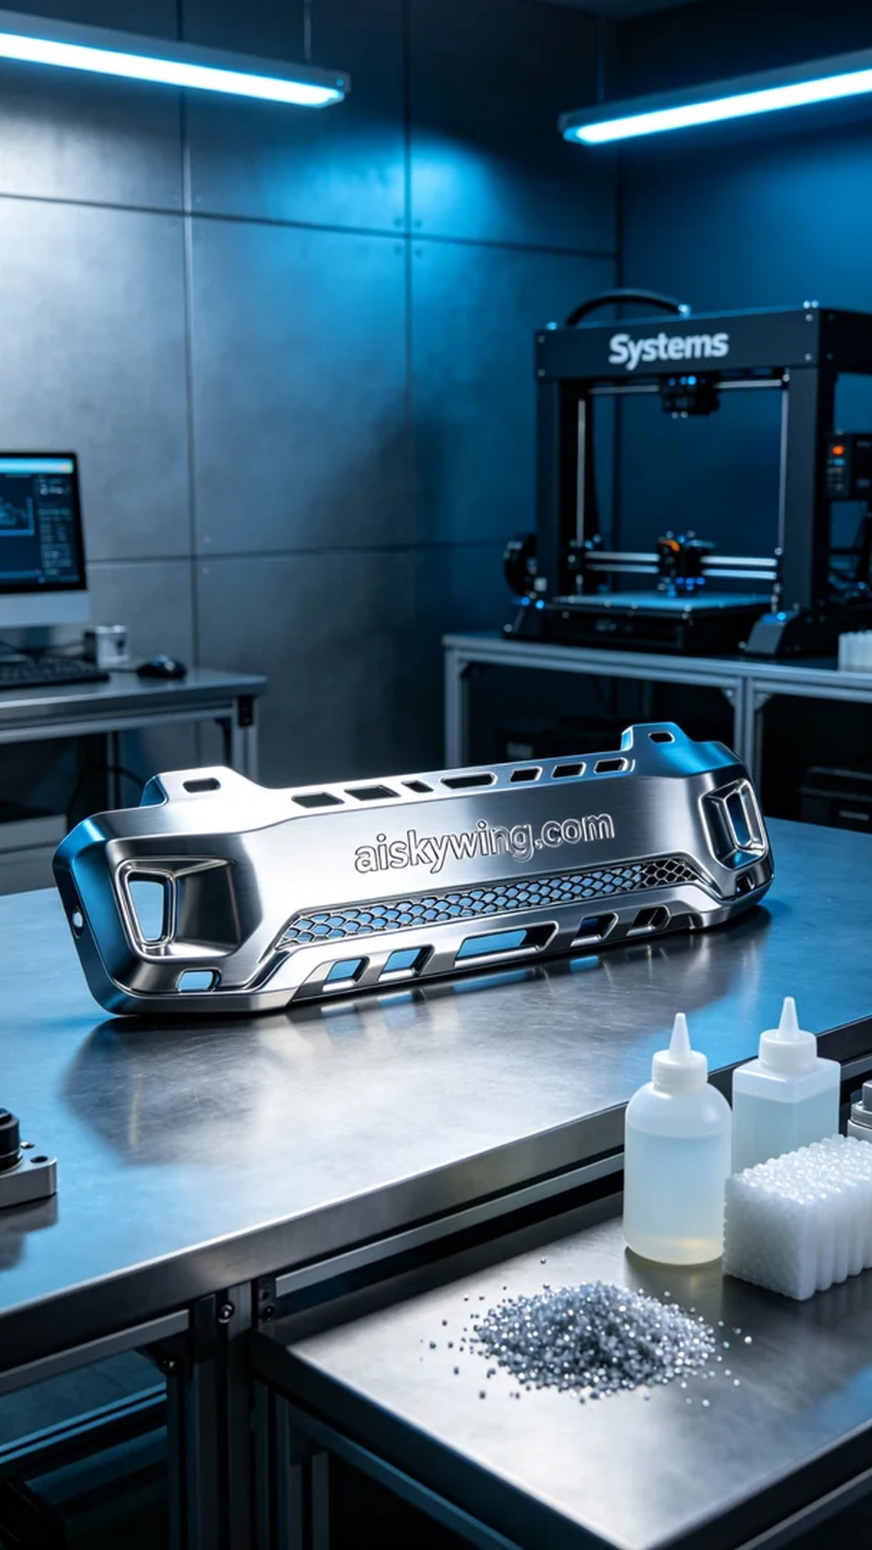
Facebook上有人找我们，说保险杠下护板置于画面正中央打了三回都搞不定，SLM金属打印工艺做的，问题一直解决不了。
材料用摆放着未成型的液态光敏，黏度适中，上机前预热到合适温度。层厚设的0.05mm，底层曝光加长，保证粘平台粘得牢。
Systems打印机跑了大概7个多小时，中间没断。机子跑的时候人也不能走远，得盯着第一层的附着情况。
后处理先用酒精清洗，把表面多余的树脂洗掉。然后进UV固化箱，60度烘四十分钟，硬度才能达标。最后打磨抛光，表面就亮了。
发过去就装上了，说一模一样。
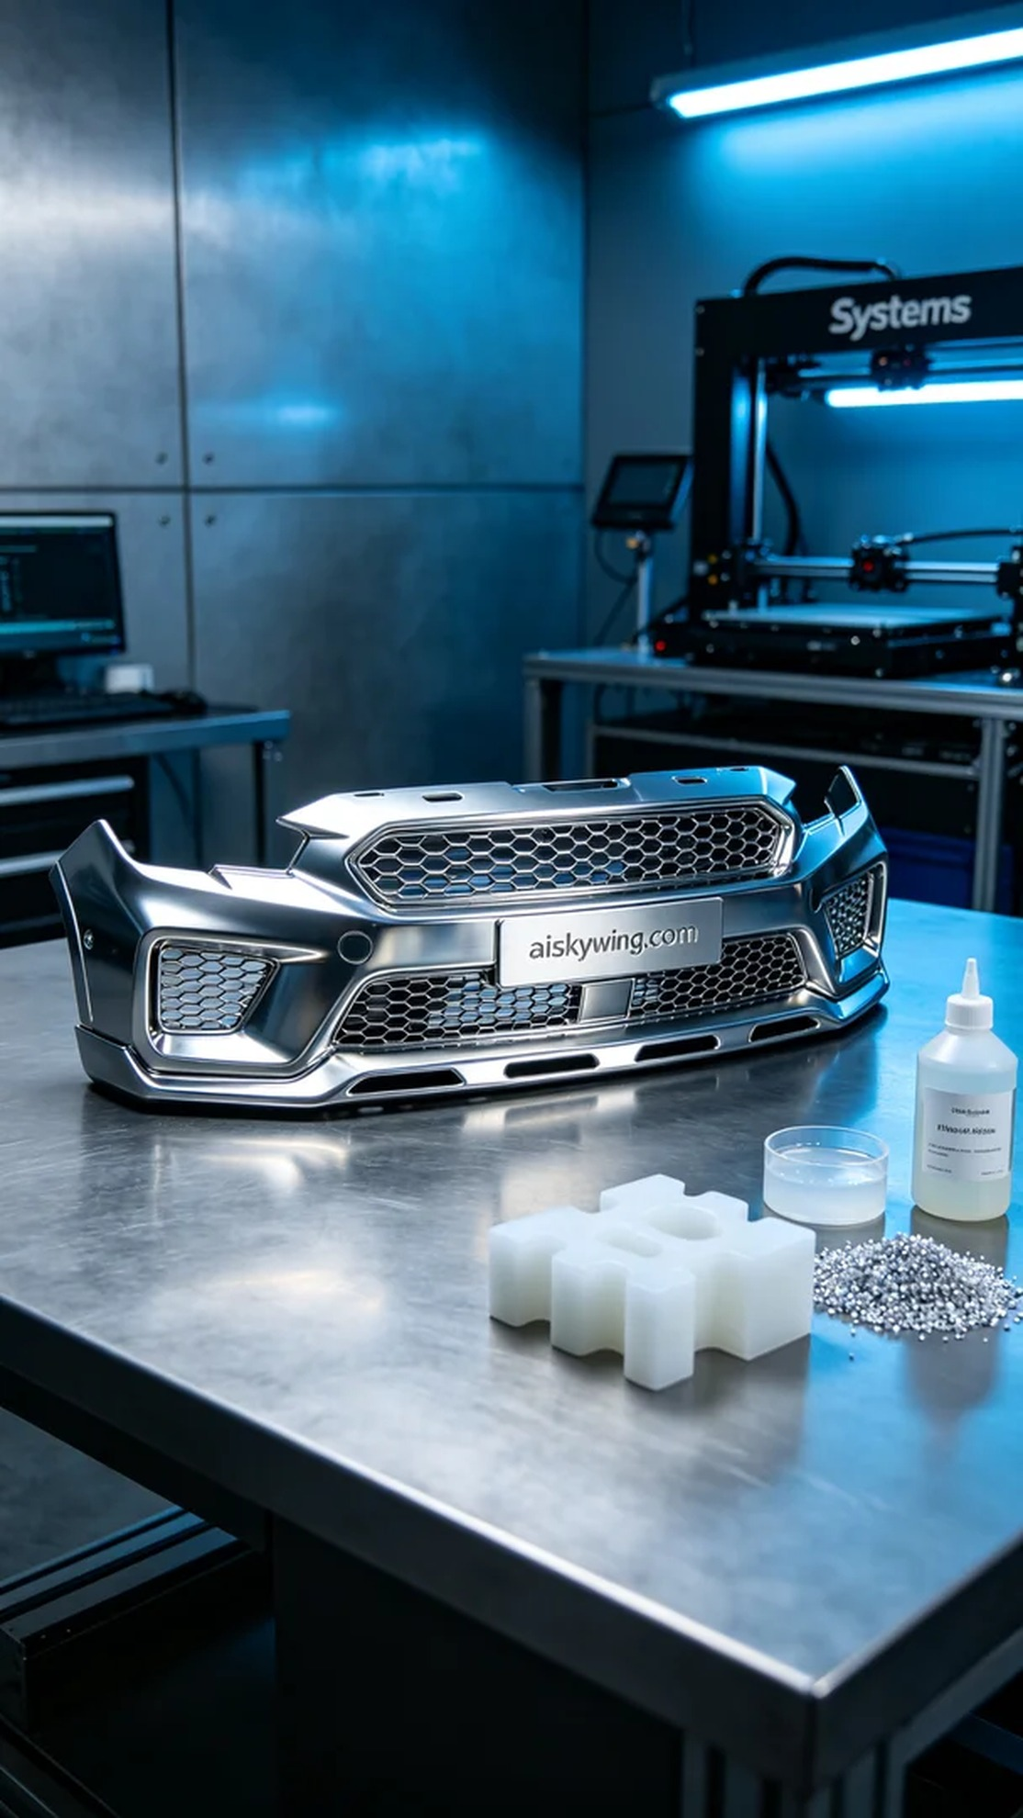
Facebook上有人找我们，说保险杠下护板置于画面正中央打了三回都搞不定，SLM金属打印工艺做的，问题一直解决不了。
材料用摆放着未成型的液态光敏，黏度适中，上机前预热到合适温度。层厚设的0.05mm，底层曝光加长，保证粘平台粘得牢。
Systems打印机跑了大概7个多小时，中间没断。机子跑的时候人也不能走远，得盯着第一层的附着情况。
后处理先用酒精清洗，把表面多余的树脂洗掉。然后进UV固化箱，60度烘四十分钟，硬度才能达标。最后打磨抛光，表面就亮了。
发过去就装上了，说一模一样。
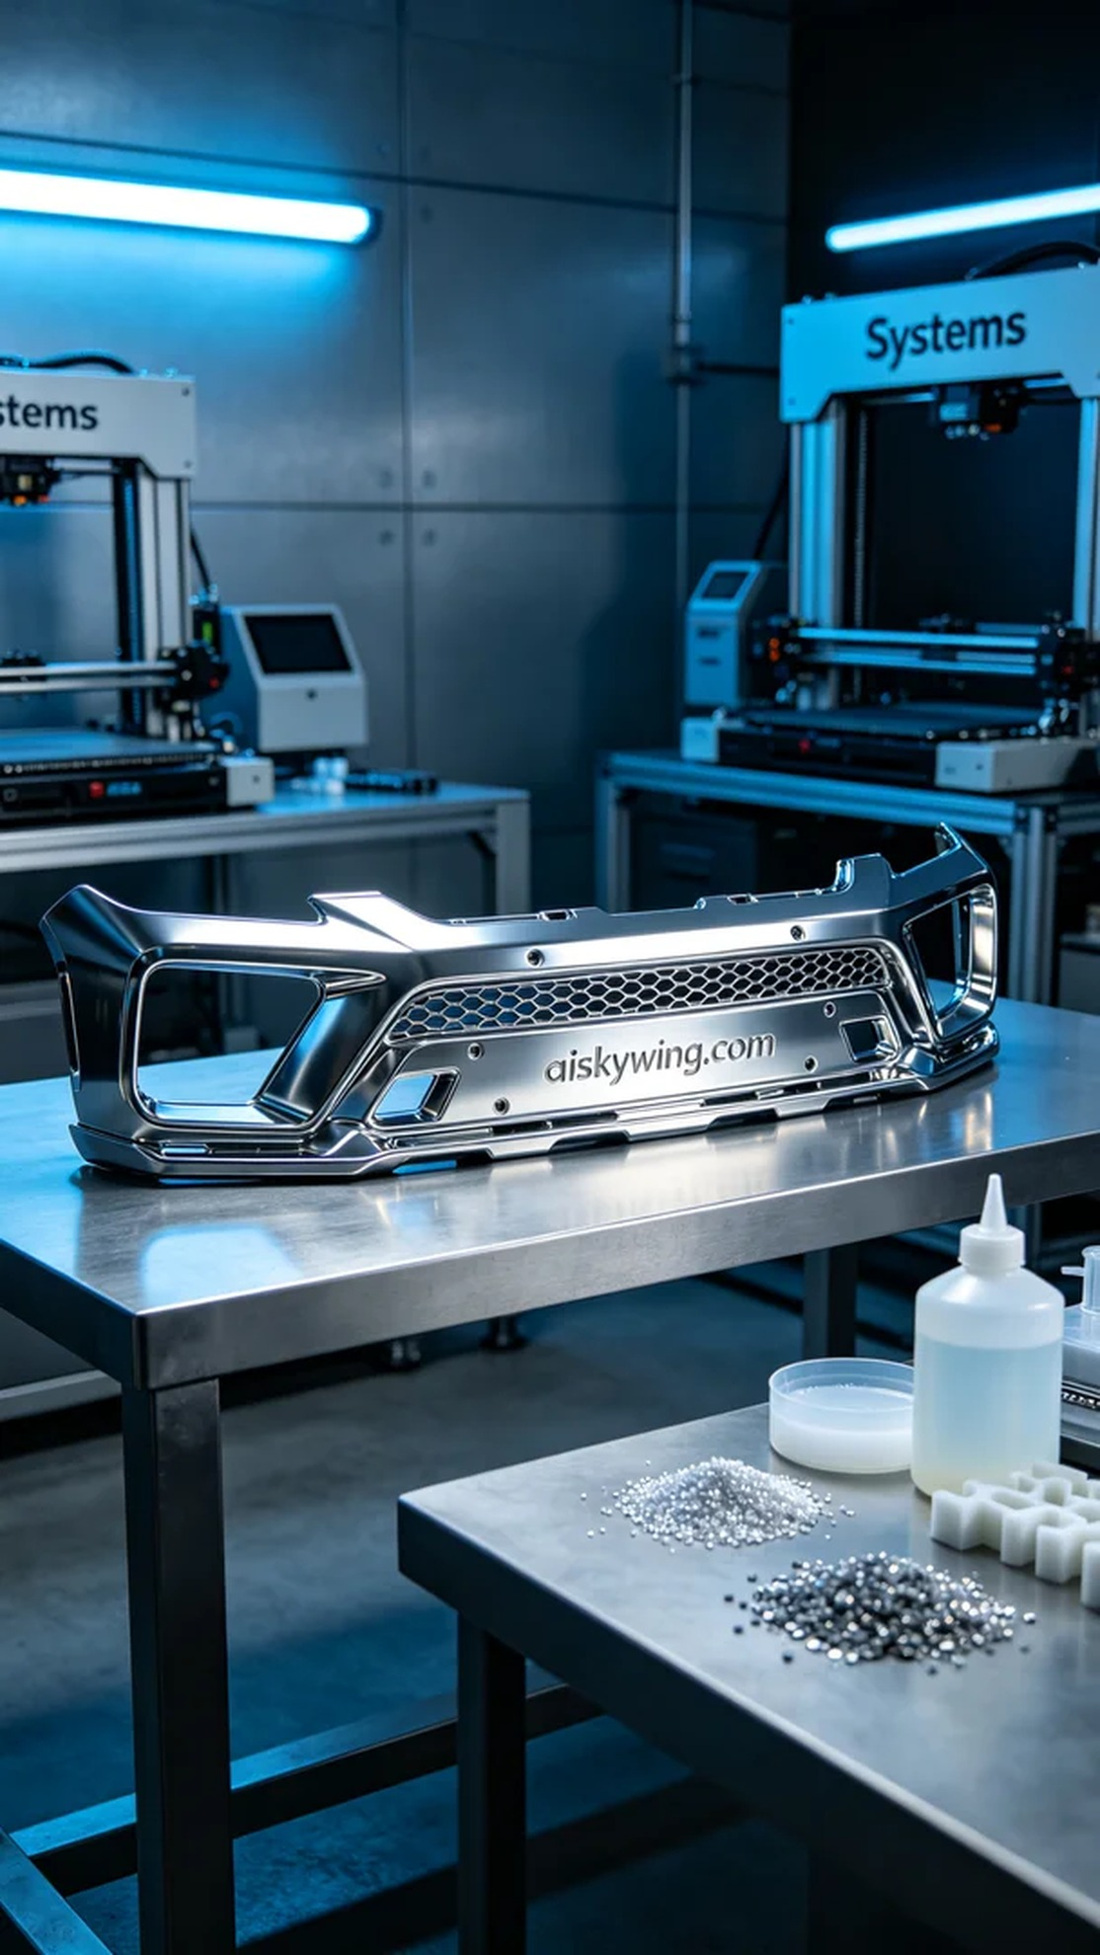
Aiskywing Industrial 3D Printing
保险杠下护板


